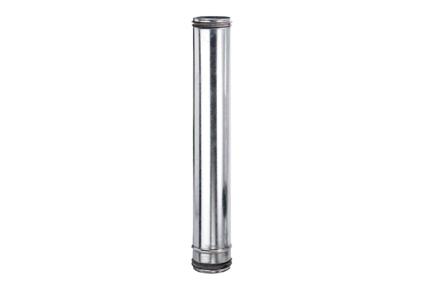Brandschutz-Ausgleichselement BA 160-0Verpackungseinheit: 1 StückSortiment: B
Artikelnummer: 0093.1021Hersteller: MAICO

